GE Renova Compact HWB, verk. Ausladung 50x25cm, Hl. rechts, m. Ül., weiß

Geberit

Eigenschaften

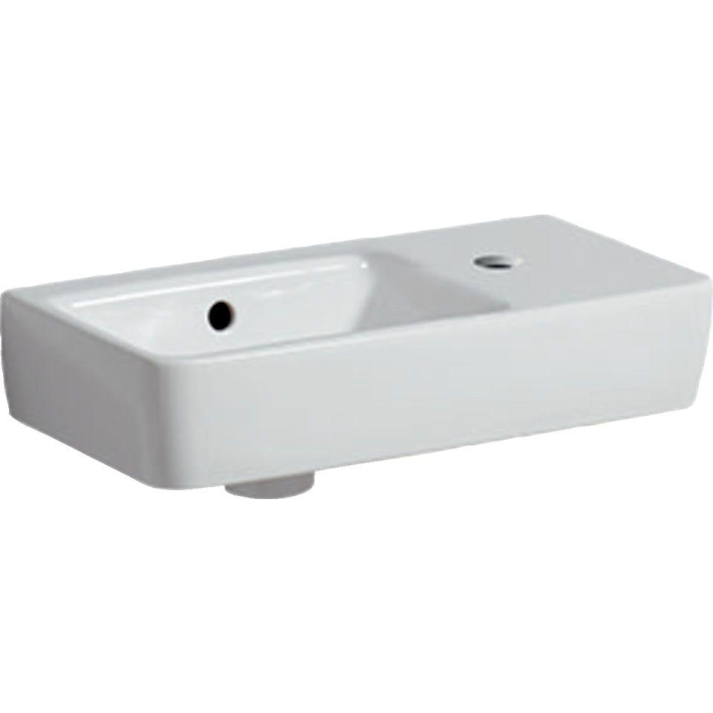

GTIN:

4022009327373

HAN:

276250000

Farbton

weiß

Form

rechteckig

Montageart

hängend

Oberfläche

glänzend, Standard

Werkstoff

Keramik

Höhe (mm)

150,00

Tiefe (mm)

250,00

Armaturenloch

rechts

Armaturlochung

Einfachlochung

Befestigungsart

Dübelbolzen

Durchschlagbare Armaturenlöcher

rechts

Ausladung (mm)

250,00

Breite/Durchmesser (mm)

500,00

Mittenabstand Schraubenlöcher (mm)

360,00

Sichtbarkeit Überlauf

true